 |  | PRÓ-REITORIA DE  GESTÃO DE PESSOAS
PROCEDIMENTO OPERACIONAL PADRÃO |  |  | POP |  | Nº 01
Ministério da Educação  Universidade Federal dos Vales do Jequitinhonha e Mucuri – UFVJM  Pró-Reitoria de Gestão de Pessoas – PROGEP  Diretoria de Seleção e Desenvolvimento - DSD |  |  | Versão Nº
 |  |  | Data de Aprovação
 |  |  | Data de Publicação
 |  |  | Data da última revisão
Elaborador por | Patrícia Neves Orsetti |  |  | Data da elaboração |  | 25/04/2018
Gestor | Rosângela Borborema Rodrigues
Título | Mudança de Lotação de servidores Técnico-Administrativos

- Descrição
Mudança de Lotação é o deslocamento do servidor, a pedido ou de ofício, no âmbito do mesmo quadro, sem mudança de sede.
- Objetivo
A mudança de lotação tem por objetivo adequar a força de trabalho às necessidades institucionais bem como atender aos anseios dos servidores, visando melhor qualidade de vida no trabalho.

- Público Alvo
Servidores Técnicos Administrativos.

- Pré-requisitos
1. Interesse da Administração
- Responsáveis
Diretoria de Seleção e Desenvolvimento de Pessoas – DSD/ PROGEP
- Atividades
 | Atividade / Descrição | Responsável | Prazo de execução
  Nº
01 | Receber o requerimento de mudança de lotação preenchido e assinado pelo servidor e pela chefia imediata; | DSD | Sob demanda
02 | Verificar a disponibilidade de vaga no setor de destino; | DSD | 2 dias
03 | Se não houver vaga e for servidor docente, avisar da impossibilidade e arquivar pedido; | DSD | 1 dia
04 | Se não houver vaga e for servidor técnico-administrativo, incluir interesse na tabela de movimentação.  Quando aparecer a vaga passar para o passo nº 06 | DSD | 1 dia
05 | Se houver vaga e for servidor docente, exigir autorização da chefia imediata do setor de destino e passar para o passo nº 10 | DSD | 2 dias
06 | Se houver vaga e for servidor técnico-administrativo, redigir memorando ao Serviço de Psicologia da DASA/PROACE, solicitando que o servidor seja entrevistado para mudança de lotação; | DSD | 2 dias
07 | Encaminhar o memorando à PROACE com o requerimento anexo; | DSD | 1 dia
08 | Receber da PROACE memorando com resultado da entrevista e devolução do requerimento | DSD | 1 dia
09 | Receber do servidor documento de indicação de local de lotação, emitido pela PROACE, assinado pelo servidor e pela chefia imediata do novo local de lotação; | DSD | 1 dia
10 | Confirmar com o servidor a data da mudança da lotação; | DSD | 1 dia
11 | Redigir despacho para a DLN publicar portaria de mudança de lotação; | DSD | 1 dia
12 | Encaminhar o despacho à DLN com o requerimento e documento de indicação de local de lotação anexos; | DSD | 1 dia
13 | Lavrar a Portaria de mudança de lotação | DLN | 3 dias
14 | Enviar a Portaria para ser assinada na Reitoria | DLN | 3 dias
15 | Juntar a Portaria à pasta de lotações e enviar à Divisão de Cadastro | DLN | 2 dias
16 | Proceder à alteração de lotação no sistema SIAPE e no cadastro manual da Divisão. | Divisão de Cadastros | 01 dia (observar cronograma da folha de pagamentos)
17 | Enviar o processo à Divisão de Pagamentos para ciência. | Divisão de Cadastros | 01 dia
18 | Dar ciência na portaria de mudança de lotação e enviar o processo ao Setor de Arquivo. | Divisão de Pagamentos | 01 dia
19 | Arquivar o processo | Divisão de Arquivo | 01 dia

- Lista de contatos para realização da ação
 | voip | e-mail
  Nome
Diretoria de Seleção e Desenvolvimento de Pessoas | 8175 | diretoriasd@progep@ufvjm.edu.br
Divisão de Legislação e Normas | 8170 | dln.progep@ufvjm.edu.br
Divisão de Cadastro | 8173 | cadastro.progep@ufvjm.edu.br
Divisão de Pagamentos | 8174 | pagamento.progep@ufvjm.edu.br

- Definições / Legenda
DSD – Diretoria de Seleção e Desenvolvimento de Pessoas
DLN – Divisão de Legislação e Normas
- Material de suporte
. 1. Lei nº 8.112, de 11/12/90 (DOU 12/12/90).
- Fluxograma do processo
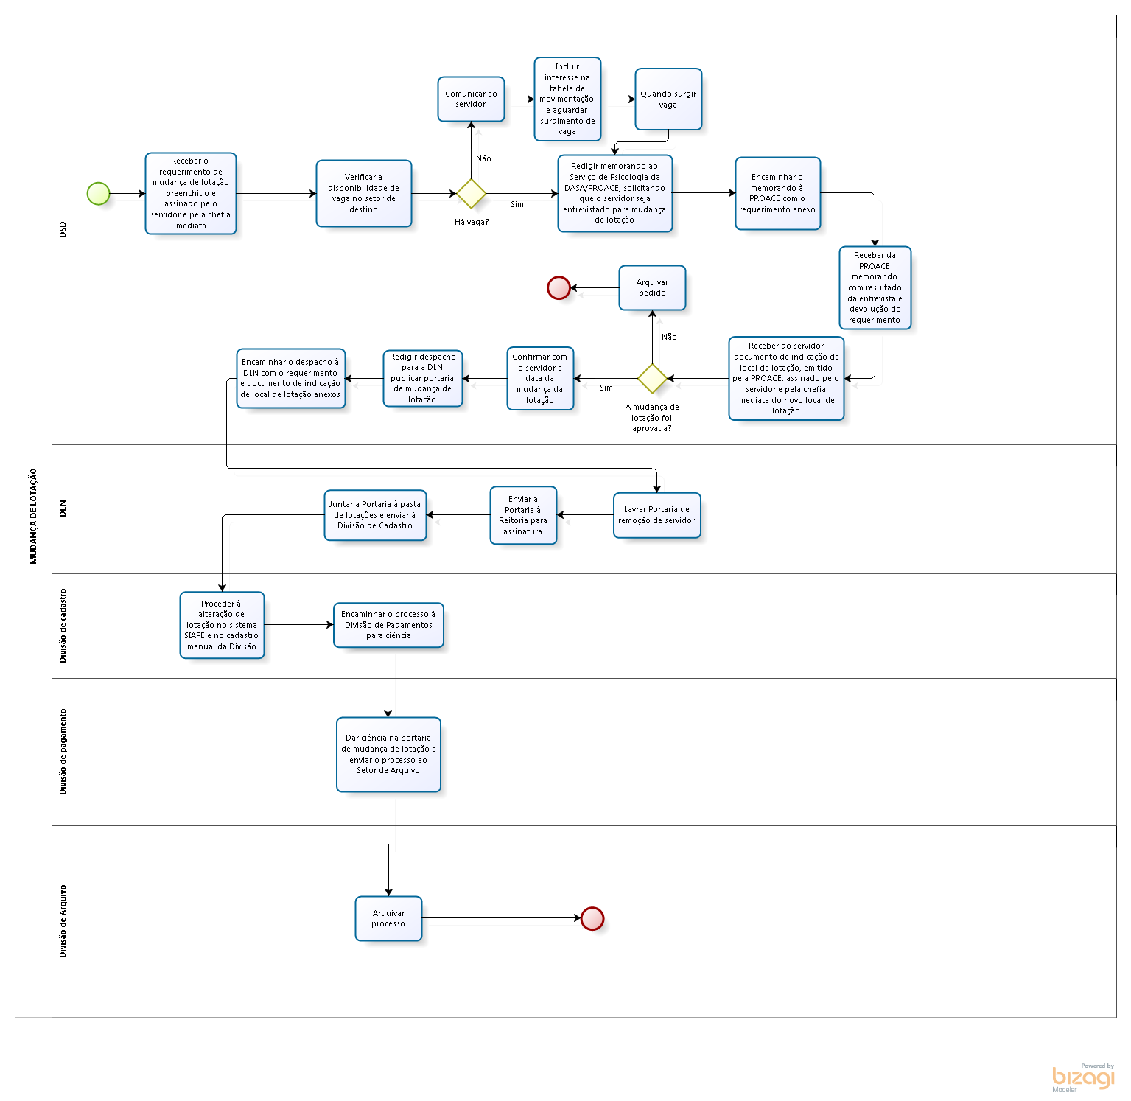

- Elaboração, aprovação, publicação, revisão
 | Data | Nome | Função
  Atividade
Data da elaboração | 25/04/2018 | Patrícia Neves Orsetti | Diretora de Seleção e Desenvolvimento de Pessoas
Data da aprovação
Data da publicação
Data da revisão

- Histórico de revisões
 | Data | Descrição das mudanças | Requisitado por:
  Versão

